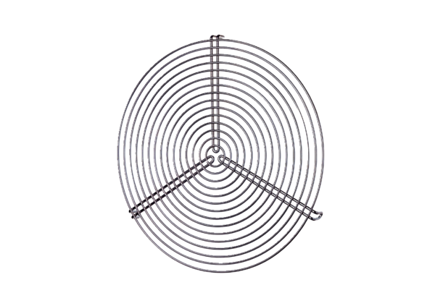Kratka ochronna SGR 31Opakowanie jednostkowe: 1 sztukaAsortyment: C
Numer artykułu: 0150.0128Producent: MAICO

